Слива «Дашенька»
Сорт селекции Суздальского ГСУ. Позднего срока созревания. Урожайность высокая. Зимостойкость высокая. Устойчив к грибным заболеваниям. Плоды крупные. Окраска кожицы темно-синяя. Вкус очень хороший. | 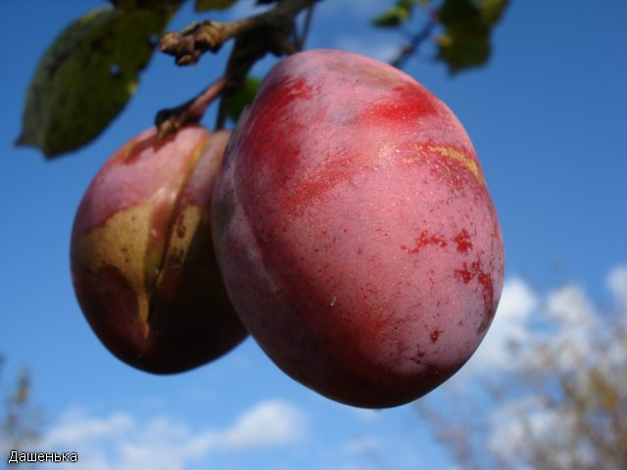
Слива «Смолинка»  Сорт среднего срока созревания  Дерево сильнорослое (5-5,5 м), крона овальная.  Плоды крупные (30-35 г.), симметричные, овальные, фиолетово-синие. Кожица средней толщины, с густым сизым восковым налетом. Мякоть зеленовато-желтая, средней плотности, сочная. Косточка средних размеров, плохо отделяется от мякоти.  Вкус кисло-сладкий, гармоничный.  Срок созревания – 15-25 августа. самобесплодный. Лучшие опылители: Волжская красавица, Скороспелка красная.  Среднезимостойкий. Устойчивость к болезням и вредителям средняя. Плодоносит нерегулярно.  Урожайность хорошая (15-20 кг с дерева). Крупные плоды хорошего вкуса. Универсальный. | 